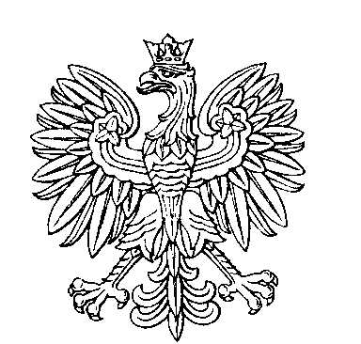

OBWODOWA KOMISJA WYBORCZA NR 1
w gminie Zbójno

SKŁAD KOMISJI:
Przewodniczący Marzena Anna Marcinkowska

Zastępca Przewodniczącego Jakub Jurkiewicz

CZŁONKOWIE:
Zuzanna Stankiewicz  Elżbieta Górzyńska  Tymoteusz Szarszewski  Kamila Świątkowska | Izabela Katarzyna Gorzka-Kurek  Andrzej Seweryn Burak  Agata Iglewska

